大学生创新训练计划项目
项目研究成果概述
项目名称 | 药品包装设计对弱势群体的关怀
项目类型 | 校级项目 | 立项时间 | 2013年4月
项目负责人 | 110407203韩湘茹 | 项目团队成员 | 韩湘茹、吴金莲、王瑶瑶、周兰平
所在学院 | 材料科学与工程学院 | 指导教师 | 李大纲、徐丽
一、项目研究内容简介
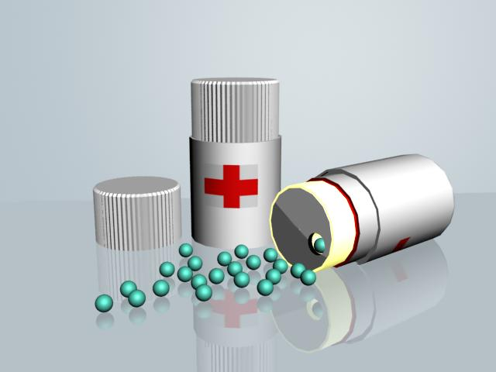
国内市场上，真正适合弱势群体的包装设计几乎是一片空白，首次将弱势群体的概念应用到包装产品设计学科领域，特别是药品包装，作为一种特殊的产品包装形式，能更好的呼吁人们提高对弱势群体生活质量的关注。
二、项目研究成果
1、1 药瓶结构
A.整体效果

图中有盖上盖子的瓶子整体效果图整洁大方，瓶身有红色十字标志。倒下放的是与瓶子分开的瓶身结构，可以看到有药品从瓶子中不断流出。
B.使用过程
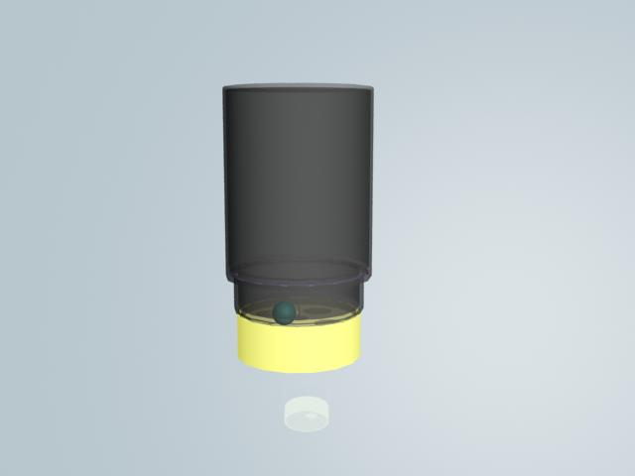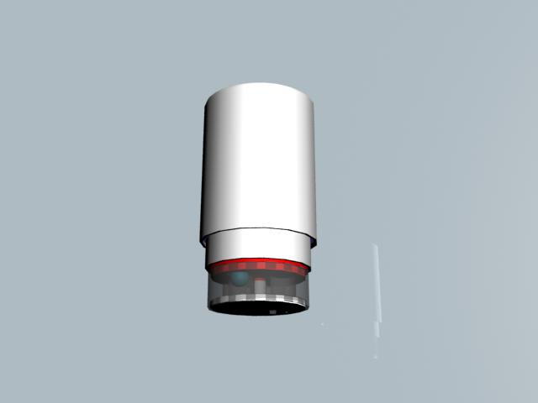
药丸在瓶身中 转动使药丸从药孔倒出

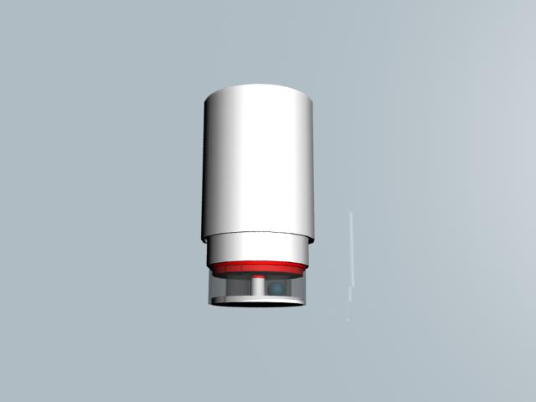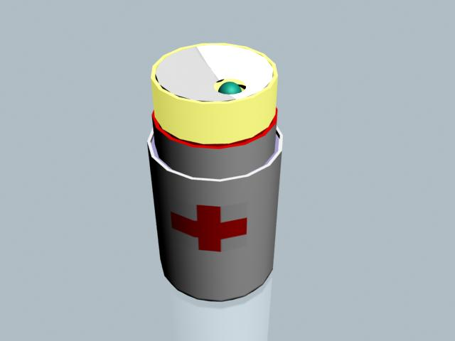
药从瓶中掉落入转盘 出药

C.细节图
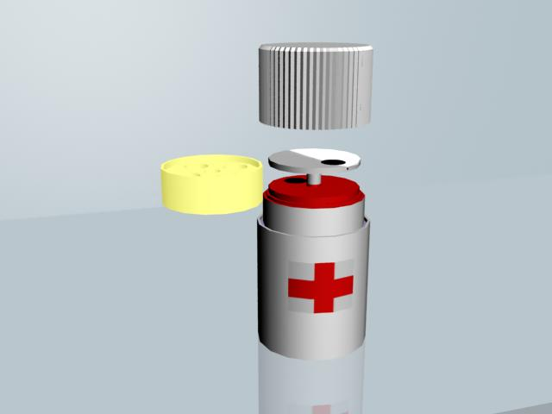
转动整体分解图分为药瓶瓶身、带有出药孔的出药圆盘、带有五个药孔的转盘、盖子等部分。
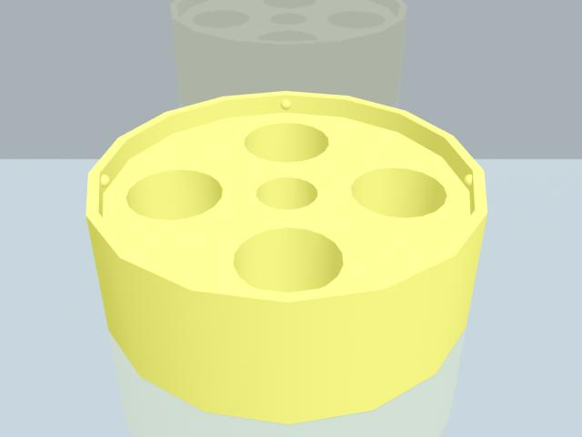
带有五个药孔的转盘，每次在要瓶中的药丸有五粒分别落入到不同的药孔中。

凹凸半球卡住的结构使，每转一次只有一个药丸能够通过带有出药孔的出药圆盘，掉入瓶盖中。
2 药瓶剖面图

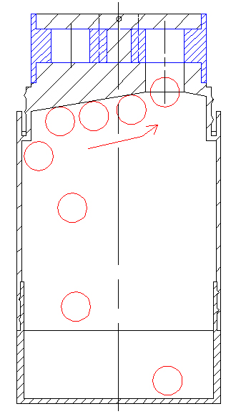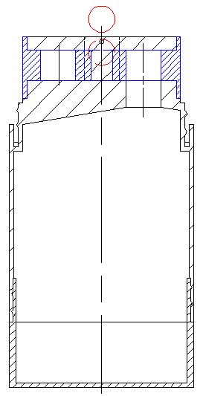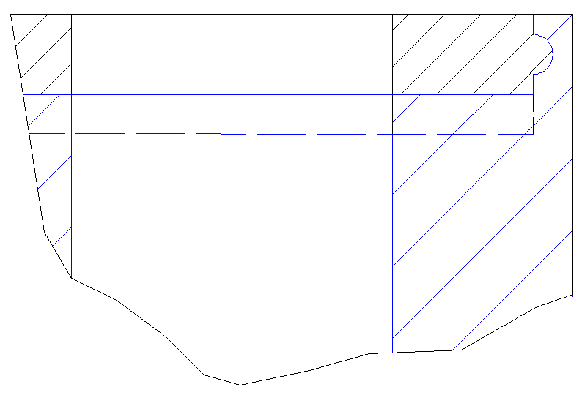
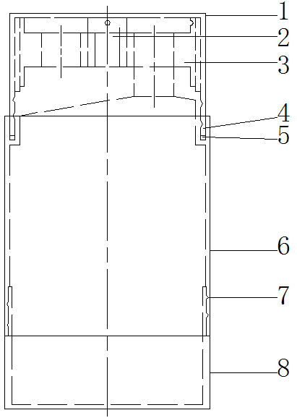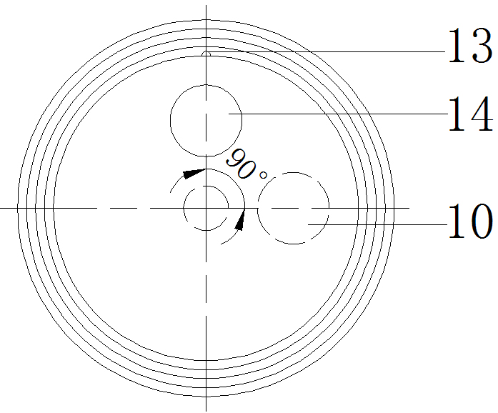
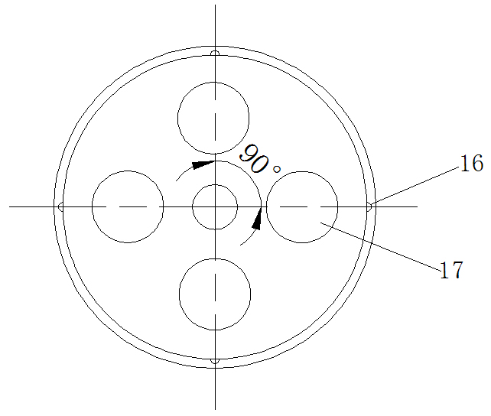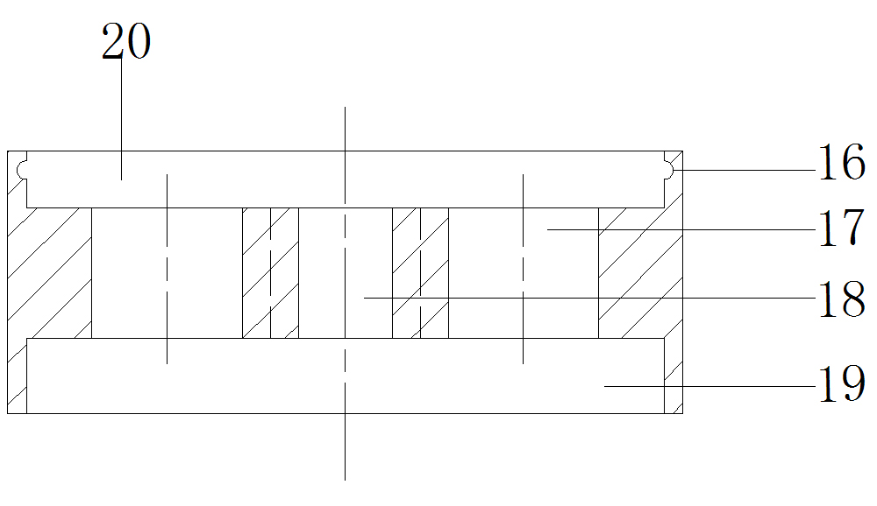
药瓶瓶身剖面图如图所示药丸从落入药孔中，通过由凹凸卡槽控制的转盘，一次一粒通过药孔出药能够控制每次的出药量，每次通过转动九十度精准出药一粒。防止药瓶一次倒出过多又将其二次放入瓶中，造成药瓶内药品的二次污染。机械计数瓶身的设计是利用简单的转盘式计数原理，通过特定的转动比来实现定量的功能

2、发表论文情况
论文题目 | 论文作者 | 稿件状态 | 刊物名称 | 发表时间 | 学生是第几作者
 |  | 投稿/录用/发表
3、申请专利情况
专利题名 | 专利申请者 | 申请专利号及时间 | 授权专利号及时间 | 学生是第几权利人
一种转盘式药瓶结构 | 徐丽、吴金莲、王瑶瑶、周兰平、韩湘茹 | ZL 201320509853.9 | 2014.02.19 | 第二

4、参加竞赛获奖情况
竞赛名称 | 竞赛级别 | 竞赛主办单位 | 获奖学生名单  （学号、姓名） | 获奖等级 | 获奖时间
弱势群体药品包装 | 2013中国包装设计大赛  （国家级） | 中国包装联合会 | 100407219吴金莲  100407217王瑶瑶  100407126周兰平 | 优秀奖 | 2013.9

